**E1-DIS-018 Workshop Design Thinking para Reglas de Negocio**

**18/oct/2018**

**Contenido**

1. Objetivo 3

2. Introducción 3

3. Alcance 3

4. Detalle del Entregable 4

4.1 Conceptos básicos 4

4.1.1 ¿Qué es *Design Thinking?* 4

4.1.1 ¿Quiénes usan el *Design Thinking?* 5

4.1.2 Historia del Design Thinking 5

4.1.3 ¿Cómo funciona el *Design Thinking?* 6

4.1.4 ¿En qué consiste el proceso de *Design Thinking?* 6

4.2 Caso de Estudio 7

4.2.1 Empatizar 7

4.2.1.1 Herramienta usada para empatizar: Brainwriting 7

4.2.2 Definir 8

4.2.2.1 Herramienta usada para Definir: Clustering 9

4.2.2.1 Herramienta usada para Definir: Encuestas 9

4.2.3 Idear 11

4.2.3.1 Herramienta usada para Idear: Lluvia de ideas 11

4.2.3.1 Herramienta usada para Idear: Matriz de Decisión de Pugh 13

4.2.4 Prototipar 14

4.2.4.1 Herramienta usada para Prototipar: Case Management 15

4.2.4.2 Herramienta usada para Prototipar: Mapa de Procesos 16

4.2.4.3 Herramienta usada para Prototipar: Diagrama de Flujo 17

4.2.5 Evaluar 19

4.2.5.1 Herramienta usada para Evaluar: Apuntes de Testeo 20

5. Conclusiones 21

6. Acciones a seguir 22

7. Anexos 22

8. Firmas 23

1. Objetivo

Servir de referencia sobre para identificar la definición de Reglas de Negocio así como la forma y los métodos para identificar y extraer las mismas dentro del entorno operativo del Instituto; dichar definición se hará aplicando la metodología Design Thinking a través del modelo *d.school* ideado por la Universidad de Stanford.

Al finalizar la lectura del documento, el cliente debe estar en la facultad de conocer la definición de Reglas de Negocio, y tener a la vista uno o varios prototipos de herramientas que permitan identificarlas y extraerlas para de esta manera tener una visión mucho mas clara de los diferentes alcances y alternativas operativas que surgen derivados del análisis presente.

1. Introducción

Actualmente no existe un consenso dentro del Instituto sobre lo que realmente significa una Regla de Negocio, mucho menos existe una normativa, política o serie de pasos para obtenerlas, lo que genera una oportunidad importante de conocimientos y normalización que se está desaprovechando.

Existen muchas oportunidades formas y distintas formas de enfocar lo que es una Regla de Negocio, varía mucho dependiendo de los autores y situaciones específicas. Una manera eficiente de definir el término e identificar la forma de extraer las mismas es aplicando la metodología Design Thinking específicamente en su modelo d.school, el cual es desarrollado por la Universidad de Stanford.

Es importante aclarar que el Design Thinking no es un proceso lineal. En ocasiones se puede volver repetitivo mientras se perfeccionas las ideas. El proceso fomenta la experimentación y la exploración de la ambigüedad como medio de innovación. Si bien puede que algunas áreas del design thinking lleguen a ser más fáciles que otras, lo importante es abarcar la mentalidad de crecimiento en el núcleo del proceso.

Al ser un procedimiento repetitivo, existe oportunidad de mejorar los resultados según los datos que se obtengan de las evaluaciones. De esta manera, se convierte en una herramienta ideal no sólo para el diseño, sino para cualquier organización que se centra en el emprendimiento.

1. Alcance

Este documento tiene como alcance especificar y definir los conceptos, características y pasos referentes al proceso de la metodología de Design Thinking así como describir la aplicación y cada una de las fases concernientes a dicha metodología en el presente caso de uso, el cual es: definir el concepto de reglas de negocio y preparar prototipos para identificarlas y extraerlas en una organización. Se ofrecerán resultados de los análisis realizados con sus respectivas conclusiones y recomendaciones.

La metodología se aplicará con detalle al caso de las Reglas de Negocio, donde se ejecutarán todas las fases correspondientes al Design Thinking especificando los instrumentos aplicados, los anexos correspondientes y las acciones a seguir en el futuro inmediato.

1. Detalle del Entregable
   1. Conceptos básicos
      1. ¿Qué es *Design Thinking?*

Es un método para generar ideas innovadoras que centra su eficacia en entender y dar solución a las necesidades reales de los usuarios. Proviene de la forma en la que trabajan los diseñadores de producto. De ahí su nombre, que en español se traduce de forma literal como "Pensamiento de Diseño”.

Se empezó a desarrollar de forma teórica en la Universidad de Stanford en California (EEUU) a partir de los años 70, y su primera aplicabilidad con fines lucrativos como "Design Thinking " la llevó a cabo la consultoría de diseño IDEO, siendo hoy en día su principal precursora.

Se puede decir que el Design Thinking es un proceso centrado en el sujeto, consiente del proceso que radica en la colaboración y en la cultura del prototipado con predisposición hacia la acción.

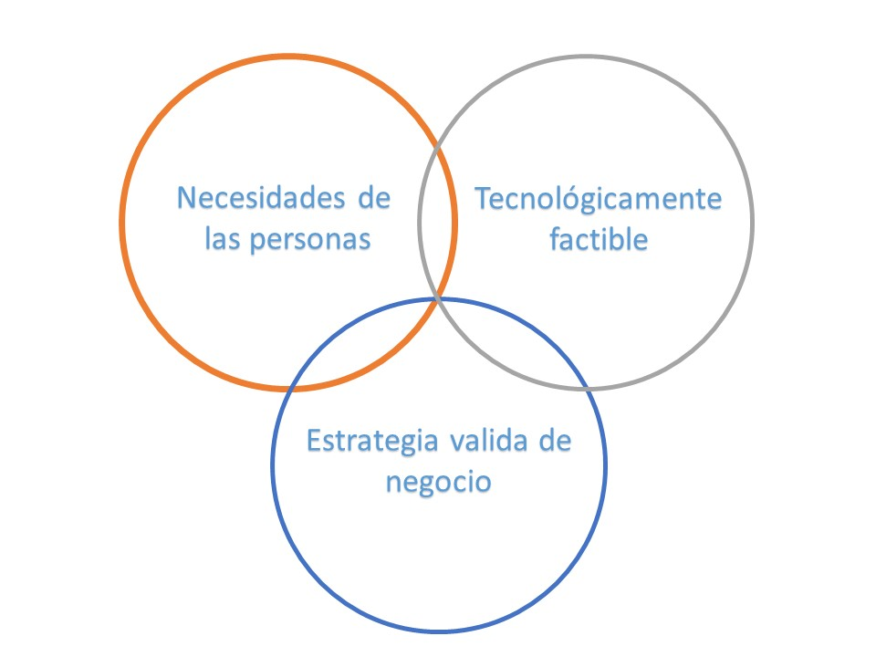

**Ilustración 1 El Design Thinking**

* + 1. ¿Quiénes usan el *Design Thinking?*

Empresas como Apple, Airbnb, Vimeo o Twitter lo utilizan. Al ser un gran generador de innovación, se puede aplicar a cualquier campo. Desde el desarrollo de productos o servicios hasta la mejora de procesos o la definición de modelos de negocio. Su aplicabilidad tiene como límites nuestra propia imaginación.

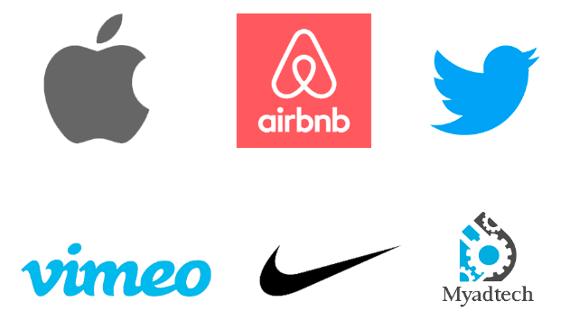

**Ilustración 2 ¿Quiénes usan el Design Thinking?**

* + 1. Historia del Design Thinking
* **1940’s:** Harold van Doren publica el libro “Diseño Industrial – Una guía práctica para el diseño y desarrollo de producto” (Industrial Design – A Practical Guide to Product Design and Development).
* **1960’s:** En Londres se efectúa la Conferencia de Métodos Intuitivos y Sistemáticos de Ingeniería, Diseño Industrial, Arquitectura y Comunicación empezando con un gran interés sobre el estudio nuevos métodos, procesos de diseño y desarrollo.
* **1980’s:** Se da un aumento en el diseño con centro en el ser humano y un aumento en la gestión empresarial basada en el diseño. Se desarrollan métodos sistemáticos de ingeniería de diseño en Alemania y Japón. Surge en Estados Unidos la “National Science Foundation”

La estrategia de gestión empresarial Six Sigma surge como una forma de simplificar el proceso de diseño para beneficiar el control de calidad.

* **1990’s:** Se forma y muestra IDEO su proceso de diseño basado en el trabajo. Desarrollado en Stanford Design School, IDEO es ampliamente aceptado como una de las compañías que trajo Design Thinking a la corriente principal al desarrollar su propia terminología, pasos y juegos de herramientas amigables para el cliente a lo largo de los años. Esto ha permitido que quienes no están formados en la metodología de diseño se orienten rápida y fácilmente con el proceso.

En 1992, el Jefe de Diseño de la Universidad Carnegie Mellon, Richard Buchanan, publicó su artículo “Wicked Problems in Design Thinking” que discutió los orígenes del pensamiento de diseño.

* **2000’s**: Design Thinking se imparte en la Stanford School of Design, o la d.school. El d.school, conocido hoy como el Hasso Plattner Institute of Design, ha convertido el desarrollo, la enseñanza y la implementación de Design Thinking en uno de sus objetivos centrales desde sus inicios.
  + 1. ¿Cómo funciona el *Design Thinking?*

El Design Thinking se desarrolla siguiendo un proceso en el que se ponen en valor los que nosotros consideramos sus 5 características diferenciales:

* La generación de empatía: hay que entender los problemas, necesidades y deseos de los usuarios implicados en la solución que estamos buscando. Independientemente de que estemos desarrollando, siempre conllevará la interacción con personas. Satisfacerlas es la clave de un resultado exitoso.
* El trabajo en equipo, ya que pone en valor la capacidad de los individuos de aportar singularidad.
* La generación de prototipos, ya que defiende que toda idea debe ser validada antes de asumirse como correcta. El Design Thinking propicia la identificación de fallos, para que cuando demos con la solución deseada, éstos ya se hayan solventado.
* El Design Thinking idealmente se deba desarrollar bajo una atmósfera en la que se promueve lo lúdico. Se trata de disfrutar durante el proceso, y gracias a ello, llegar a un estado mental en el que se logre dar rienda suelta al potencial de los involucrados.

Durante el proceso se desarrollan técnicas con un gran contenido visual y plástico. Esto hace que pongamos a trabajar tanto nuestra mente creativa como la analítica, dando como resultado soluciones innovadores y a la vez factibles.

* + 1. ¿En qué consiste el proceso de *Design Thinking?*

La Design School (d.school) de la Universidad de Stanford estableció un proceso de Design Thinking que se compone de cinco etapas. No es lineal. En cualquier momento podrás ir hacia atrás o hacia delante si se considera oportuno, saltando incluso a etapas no consecutivas. Se comienza recolectando mucha información, generando una gran cantidad de contenido, que crecerá o disminuirá dependiendo de la fase en la que se encuentres.

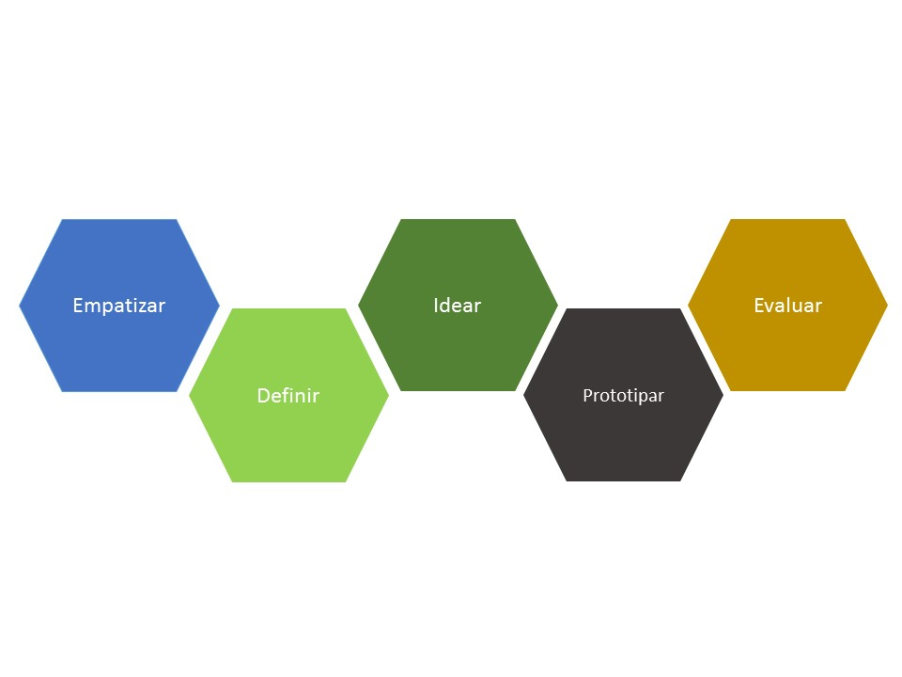

**Ilustración 3 Etapas del Design Thinking**

* 1. Caso de Estudio

A continuación se muestran los instrumentos aplicados en cada fase así como los resultados obtenidos en los mismos.

Es importante acotar que para tener una mayor comprensión de los detalles de cada instrumento aplicado, en algunos casos se adjuntarán los originales en la sección de Anexos.

El caso de estudio analizado en este workshop es el siguiente: ¿Qué son las reglas de negocio y cómo podríamos identificarlas dentro de una organización?

* + 1. Empatizar

El proceso de Design Thinking comienza con una profunda comprensión de las necesidades de los usuarios implicados en la solución que se está desarrollando, y también de su entorno, es importante comprender de manera asertiva las necesidades del cliente para poder de generar soluciones consecuentes con sus realidades.

La empatía es la pieza central de un proceso de diseño centrado en el ser humano. Empatizar es el trabajo que se hace para comprender a las personas, en el contexto del desafío de diseño. Es esfuerzo del diseñador empatizar o comprender al cliente ya que esta fase es una parte fundamental del proceso.

Hay tres grandes bloques de técnicas para empatizar:

* A la primera se le suele llamar “técnica de observación”. A través de diversas técnicas el diseñador se imagina y se pone en el lugar de las personas a quienes aplicará el diseño, esta técnica puede ser adecuada para una primera sesión, para acercarse a la realidad que se va a investigar, o todo lo contrario, al final del proceso de empatía, para sacar conclusiones con un mayor conocimiento de causa.
* Por otro lado está el bloque de las técnicas “con usuarios/clientes” en las que se involucra directamente a las personas objeto de estudio para interactuar con ellas en mayor o menor medida.
* Por último las técnicas “mixtas” que parten de la observación pero tienen un análisis posterior realizado con el usuario/cliente.

En este caso de uso en específico se estará usando la técnica de observación.

El objetivo de esta fase es ganar en perspectiva respecto a un marco dado.

Existen muchas formas para llevar a cabo este proceso. Para el caso del análisis que se está realizando en este estudio se aplicaron los siguientes instrumentos para definir la etapa de empatía:

* + - 1. Herramienta usada para empatizar: Brainwriting

El Brainwriting es un método que permite a un grupo generar ideas y soluciones a varios problemas y cuestiones simultáneamente en un papel. La participación de los grupos se centra individualmente, sin embargo, se nutre de aportaciones colectivas de los participantes para construir sobre las ideas de otros.

Por lo general necesitan 6 pasos para su realización:

**1. Escribir**

Paso esencial. Escribir todas las ideas en un papel

**2. Contribuir**

En un margen de 5 minutos, el grupo debe realizar un esfuerzo creativo que aporte el máximo de ideas, todas se dejan por escrito.

**3. Profundizar**

Segunda fase de cinco minutos para generar más ideas, distintas a las anteriores y que pueden basarse en las ya registradas.

**4. Repetición**

Este paso es una continuación del anterior y sigue el mismo esquema. Se busca un esfuerzo creativo más sutil y que agudice toda la imaginación para concatenar ideas sucesivas a las ya observadas, o que descubran nuevos planteamientos.

**5. Recopilación**

Momento para recapitular y ver todo lo que se ha conseguido idear. Es momento para consultar dudas, discutir, fusionar o prescindir de las ideas presentadas.

**6. Votos**

El último paso para tomar la decisión final y concluir con las ideas que más apoyos reciban, comprendiendo que suscitan un consenso de valor y resolución para materializarlas. **Este paso se puede complementar con otras herramientas e incluso en otras fases del proceso.**

* + 1. Definir

Durante la etapa de Definición, se debe depurar la información recopilada durante la fase de Empatía y obtener lo que realmente aporta valor y lleve al alcance de nuevas perspectivas interesantes. Se identifican problemas cuyas soluciones serán clave para la obtención de un resultado innovador.

Definir en el proceso de diseño consiste en brindar claridad y enfoque al espacio de diseño. Esta etapa trata de dar sentido a la información generalizada que ha reunido. El objetivo del modo Definir es elaborar una declaración de problema significativa y procesable: esto es lo que se llama un punto de vista. Esta debería ser una declaración de orientación que se centre en los conocimientos y las necesidades de un usuario en particular o de una empresa.

Las ideas a menudo no solo saltan de la nada; más bien surgen de un proceso de síntesis de información para descubrir conexiones y patrones.

.

Para el caso del análisis que se está realizando en este estudio se aplicaron los siguientes instrumentos para la etapa de definición:

* + - 1. Herramienta usada para Definir: Clustering

El objetivo de esta herramienta es ordenar la información recopilada e identificar revelaciones. Esta actividad es básica para cribar la información recopilada en la primera fase e identificar revelaciones clave para ajustar nuestra solución a las necesidades reales de las personas.

En inglés se denomina "clustering", que significa "crear racimos", para ello, se deberán pegar en una pared todos los trozos de información de interés que hemos recopilado, posteriormente se crearán distintos grupos por temas, para así poder identificar por cada grupo aquellas revelaciones, patrones y necesidades significativas que nos llevarán a desarrollar ideas innovadoras.



**Ilustración 4 Ejemplo de Clustering**

* + - 1. Herramienta usada para Definir: Encuestas

El objetivo de esta herramienta es recopilar datos mediante un cuestionario previamente diseñado, sin modificar el entorno ni el fenómeno donde se recoge la información ya sea para entregarlo en forma de tríptico, gráfica o tabla. Los datos se obtienen realizando una pregunta o un conjunto de preguntas dirigidas a una muestra representativa.

En este caso en particular, la herramienta de encuestas se usa como complemento de las ideas generadas en el brainwriting y clustering, incluso puede ser usada para efectos prácticos como el paso 6 del proceso de brainwriting (Voto).

Es un método cuantitativo, es decir basa en los números para investigar, analizar y comprobar información y datos; este intenta especificar y delimitar la asociación o correlación, además de la fuerza de las variables, la generalización y objetivación de cada uno de los resultados obtenidos. Es decir utiliza valores cuantificables como porcentajes, magnitudes, tasas y costos, se realizan preguntas netamente específicas y las respuestas de cada uno de los participantes plasmadas en las encuestas, obtienen muestras numéricas. La encuesta realizada fue del tipo descriptiva con una sola pregunta cerrada.

Las encuestas cuantitativas formales realizadas periódicamente ayudan a hacer el seguimiento respecto de los parámetros de referencia. Las encuestas son más útiles cuando hay un grupo destinatario bien definido, ya que los conocimientos y los comportamientos pueden evaluarse de formas bastante directas, mientras que las actitudes y los sentimientos solo pueden medirse indirectamente (como las afirmaciones de los propios interesados y los comportamientos observados).

Estas técnicas permiten responder con precisión a preguntas tales como “cuántos”, “quiénes”, “con qué frecuencia”, “dónde”, o “cuándo”, y se orientan a obtener medidas numéricas y objetivas de hechos, hábitos, comportamientos u opiniones. No permiten, en cambio, ahondar en la pregunta “por qué”, para la cual los métodos cualitativos suelen ser más eficaces.

Los cuestionarios deben ser cuidadosamente redactados, de tal forma que no contengan preguntas ambiguas ni sesgadas, que las mismas sean fácilmente comprensibles por cualquier integrante de la muestra, y que contemplen todos los objetivos de la investigación.

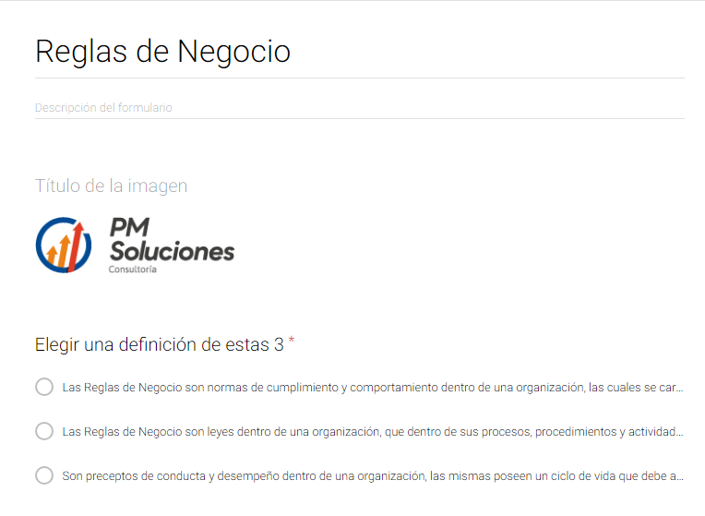

**Ilustración 5 Encuesta Realizada**

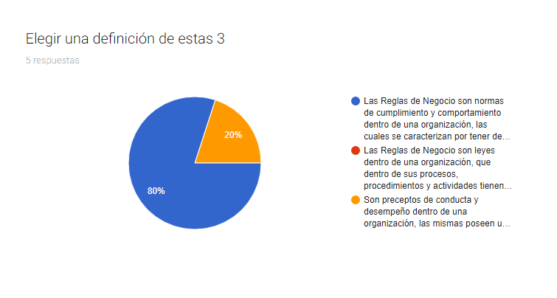

**Ilustración 6 Resultados de la Encuesta Realizada**

Definición de reglas de negocio obtenida luego de aplicar las fases de Empatizar y Definir y basado en los resultados obtenidos en la encuesta:

***“Las Reglas de Negocio son normas de cumplimiento y comportamiento dentro de una organización, las cuales se caracterizan por tener dentro de su ciclo de vida el objetivo de garantizar que se cumplan los lineamientos del modelo de negocio de dicha organización.”***

* + 1. Idear

El paso a esta fase supone empezar a crear soluciones para los problemas concretos encontrados, es decir empezar el proceso de generación de ideas en base a los inconvenientes previamente establecidos. Se debe fomentar que todos los miembros de equipo participen de esta sesión y expongan su opinión y punto de vista.

El idear es el proceso de diseño en el que se concentra en la generación de ideas. Mentalmente representa un proceso de “expansión” en términos de conceptos y resultados. Esta etapa proporciona tanto el combustible como el material de origen para construir prototipos y obtener soluciones innovadoras en manos de sus usuarios

Para el caso del análisis que se está realizando en este estudio se aplicaron los siguientes instrumentos para la etapa de idear:

* + - 1. Herramienta usada para Idear: Lluvia de ideas

El objetivo de esta herramienta es generar el mayor número posible de ideas, sirve para generar un gran número de opciones. Es la actividad clave en la generación del grueso de ideas sobre las que se trabajará durante el proceso.

Las reglas fundamentales de una buena lluvia de ideas son:

* Una sola conversación por turno.
* Buscar cantidad.
* Construir sobre las ideas de los demás.
* Buscar ideas extremas o que a priori parezcan improbables.
* No desviarse del tema.
* Ser lo más visual posible a la hora de plasmar las ideas.
* No juzgar negativamente.
* Cada una de las ideas deberán plasmarse en una nota adhesiva diferente.
* Se recomienda usar un pizarrón o rotafolio para plasmar las ideas.

Una lluvia de ideas se utiliza cuando existe la necesidad de dar rienda suelta a la creatividad de un equipo de trabajo, producir una gran cantidad de ideas, lograr una mayor integración de los miembros del equipo en el proceso de trabajo, y captar posibles oportunidades de mejora.

Algunas de las ventajas que ofrece la aplicación de esta herramienta son:

* La obtención de una amplia gama de ideas en un menor tiempo.
* El estímulo de la creatividad de los miembros del equipo de trabajo.
* La eliminación de bloqueos por parte del equipo frente a un contenido determinado.
* La obtención de diversas soluciones posibles sobre un mismo problema.

Es un método que resulta muy sencillo e intuitivo y permite trabajar a varios niveles y con diferente cantidad de personas o de manera individual, con la ventaja también de ser aplicable a diferentes rangos de edad.

Aplicando esta herramienta se permiten alcanzar los siguientes objetivos:

* Desarrollar y ejercitar la imaginación creadora y la búsqueda de soluciones a problemas.
* Impulsar el comportamiento autónomo, original y libre.
* Enseñar a los participantes a no emitir juicios hasta que se haya generado un máximo de ideas, y a escuchar positivamente las ideas de los demás, evitando los comentarios negativos que pueden frustrar el proceso creativo.

El principal inconveniente de esta herramienta es que puede favorecer la dispersión, la confusión y el desorden de ideas por lo que es misión del motivador o diseñador mantener la organización de los elementos expuestos y que no se pierda el norte de la dinámica.

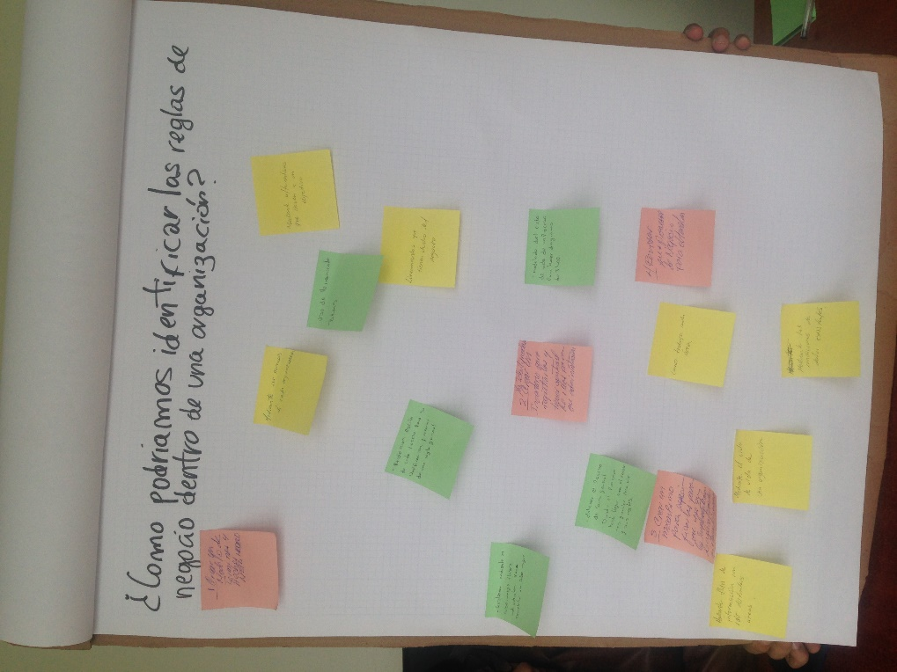

**Ilustración 7 Evidencia de la lluvia de ideas realizada**

Como resultado de la lluvia de ideas se obtuvieron dos conceptos principales los cuales serán sometidos a una matriz de decisión de Pugh y de esta manera elegir el adecuado para el primero prototipo:

* Idea o Concepto número 1: Gestionar Mediantes Case Manage Flujos Individuales para completar un flujo mayor
* Idea o Concepto número 2: Revisar procesos de negocios para obtener las reglas del negocio de dichos procesos.
  + - 1. Herramienta usada para Idear: Matriz de Decisión de Pugh

La Matriz de Pugh es una herramienta cuantitativa que permite comparar opciones entre sí mediante un arreglo multidimensional. El primer paso es identificar los criterios que serán evaluados. Los criterios son básicamente las necesidades del cliente. Estos son ubicados generalmente como filas de la matriz. Luego se deben especificar los posibles conceptos de diseño que apunten al cumplimiento de los criterios definidos. Los mismos aparecerán en las columnas de la matriz.

Mediante el uso de técnicas grupales como el brainstorming se irá evaluando cada criterio para cada alternativa de diseño (concepto) comparándolo con el diseño de referencia, la situación actual.

Con ello se consigue ver cuáles son los puntos fuertes y las limitaciones que presentan las posibles alternativas al problema, en base a una alternativa raíz desde la que se comparan el resto, pudiendo optar por la de mayor impacto y eliminar las más débiles.

La ventaja de la Matriz Pugh es acercar una toma de decisiones subjetivas a una objetiva y cuantitativa.

Esta es la Matriz Pugh aplicada a las ideas y conceptos definidos en la lluvia de ideas:

|  |  |  |  |
| --- | --- | --- | --- |
| Requisitos | Pesos | Idea/Concepto 1 | Idea/Concepto 2 |
|  |  | Gestionar procesos mediante Case Manage, Flujos Individuales para completar un flujo mayor | Revisar procesos de negocios para obtener las reglas del negocio de dichos procesos. |
| Dificultad | 0,20 | 0,10 | 0,10 |
| Costo | 0,10 | 0,10 | 0,00 |
| Tiempo de desarrollo | 0,10 | 0,10 | 0,10 |
| Durabilidad | 0,20 | 0,20 | 0,20 |
| Mantenimiento | 0,10 | 0,10 | 0,10 |
| Sustentabilidad | 0,30 | 0,30 | 0,20 |
| Total | **1** | **0,90** | **0,70** |

**Tabla 1 Matriz de decisión de Pugh aplicada**

Una vez aplicada la Matriz de decisión de Pugh se tomara la Idea/Concepto 1 como la base para la realización de los prototipos:

**Gestionar procesos mediante Case Manage, Flujos Individuales para completar un flujo mayor**

* + 1. Prototipar

El propósito de esta fase es convertir la idea o solución a la que se ha llegado en un prototipo digital o físico. Todo depende del tipo de proyecto pero usualmente se emplean estos materiales económicos cuando el proyecto se encuentra en sus etapas iniciales y se va mejorando conforme el proyecto va mostrando progresos. Construir prototipos hace las ideas palpables y ayuda a visualizar las posibles soluciones, poniendo de manifiesto elementos que debemos mejorar o refinar antes de llegar al resultado final.

El modo Prototipo es la generación iterativa de artefactos destinados a responder preguntas que se acercan a la solución final. En estas etapas iniciales, se debe crear prototipos de baja resolución que sean rápidos y baratos pero puede obtener comentarios útiles de usuarios y colegas.

Cuando se habla de prototipo, normalmente se está haciendo referencia a:

* Una representación de lo que será un producto, ya sea en computador, formato 3D, hoja de papel, hoja de cálculo, Lego o cualquier otra herramienta que sirva para representar la idea. Se les llama prototipos de “**baja fidelidad**” debido a que normalmente se utilizan materiales distintos a los del producto final, son económicos, fáciles de reproducir, y se crean en un corto periodo de tiempo. El objetivo es valorar el producto, aprender de él y realizar pruebas concluyentes. La forma o características del mismo pueden diferir al producto final objetivo, sin embargo se deben cuidar los detalles que maximicen el aprendizaje.
* La fabricación idéntica del producto final. Suele ser muy costoso y se necesita mucho tiempo para crearlo. Este tipo de prototipos se conoce como “**de alta fidelidad**”, son recomendables antes de realizar la producción en serie de un producto o emitir el instrumento o herramienta final.

Un prototipo permite aprender rápido y poder incluir las modificaciones necesarias en la fase de desarrollo. Esto permite aportar nuevas y mejores funcionalidades, lograr diseños inmejorables, detectar los cambios necesarios para que el producto tenga una mejor aceptación en el mercado e incluso hacer descartes cuando el proyecto no es viable.

Antes de comenzar a realizar un prototipo se debe tener muy claro el objetivo que se desea alcanzar.

En Ingeniería de software, pertenece a los modelos de desarrollo evolutivo. El prototipo debe ser construido en poco tiempo, usando los programas adecuados y no se debe utilizar muchos recursos.

El diseño rápido se centra en una representación de aquellos aspectos del software que serán visibles para el cliente o el usuario final. Este diseño conduce a la construcción de un prototipo, el cual es evaluado por el cliente para una retroalimentación; gracias a ésta se refinan los requisitos del software que se desarrollará. La interacción ocurre cuando el prototipo se ajusta para satisfacer las necesidades del cliente. Esto permite que al mismo tiempo el desarrollador entienda mejor lo que se debe hacer y el cliente vea resultados a corto plazo.

Para el caso del análisis que se está realizando en este estudio se aplicaron los siguientes instrumentos para la etapa de prototipar:

* + - 1. Herramienta usada para Prototipar: Case Management

El software de Gestión de Casos o Case Management permite el seguimiento y coordinación de múltiples casos o tareas, con el objeto de facilitar el trabajo en equipo, puede aplicar perfectamente la administración de casos donde las actividades no tienen un flujo de secuencia predefinido (el contrario el flujo va ocurriendo de acuerdo a ciertas variables de quienes se ven involucrados en el proceso) y el flujo de secuencia se va adaptando a los cambios del entorno. Y también permite a los encargados e involucrados en los procesos el tomar decisiones, ensamblar, analizar, archivar y actuar en base al contenido para mejorar los resultados de negocio.

Las principales ventajas del uso del Case Management son las siguientes:

* Permite optimizar el trabajo con sus casos de pequeña o gran escala para mejorar la toma de decisiones.
* Extraer información desde diferentes fuentes de información. Trabajar tanto con datos estructurados como no estructurados para fortalecer la toma de decisiones.
* Colocar la información al alcance de los gestores para tomar medidas proactivas que mejoren el rendimiento y los resultados de la organización.

Este tipo de procesos es un poco complejo diseñarlos a priori, para lo cual su gestión debe hacerse de manera más inteligente y flexible, en el mercado existen muchas soluciones tanto de pago como de open source que permiten ayudar a la organización a realizar procesos de contenido consistentes en las distintas divisiones del negocio y otorgan a los encargados de tomar decisiones el control y la información necesaria para resolver los casos con mayor eficacia. Esto ayuda a verificar el acceso a información vital que mejora la toma de decisiones e identificar el modelo de negocio.

El uso de estas herramientas de gestión de casos ofrece muchas ventajas, tales como:

* Gestionar dinámicamente los casos ejecutando tareas a medida que se cumplan las pre-condiciones. Incluir nuevas tareas de acuerdo con los resultados de la gestión.
* Gestionar decisiones fácilmente. Gestionando su enfoque sobre reglas de negocio y las funciones de diseño para la gestión de casos (El software IBM Case Manager agiliza la toma de decisiones).
* Ensamblar de forma rápida aplicaciones dinámicas basadas en los casos, para ofrecerlas en tiempo real a sus usuarios.
* Aumentar la flexibilidad en el trabajo, permitiendo que los usuarios de negocio creen secuencias de tareas de forma autónoma y en tiempo real.
* Crear y participar en flujos de trabajo estructurados o no, y cumplir con las normativas gracias a la gestión de reglas y procesos empresariales dinámicos.
* Controlar la definición y el mantenimiento continuo de la lógica de decisiones.

|  |  |  |  |
| --- | --- | --- | --- |
| Herramienta | Descripción | Licencia | Ejemplo |
| Joget Workflow | Plataforma de código abierto para construir fácilmente aplicaciones web empresariales | Open Source |  |
| Apache Taverna | Es una herramienta de software de código abierto para el diseño y la ejecución de flujos de trabajo | Open Source |  |
| IBM Case Manager | IBM Case Manager faculta a los trabajadores de casos con acceso permanente a información crítica, tareas de flujo de trabajo y análisis clave en el laboratorio o en el campo. | Licenciado |  |

**Tabla 2 Alternativas de Software Orientado al Case Managment**

* + - 1. Herramienta usada para Prototipar: Mapa de Procesos

El mapa de procesos recoge la interrelación de todos los procesos que realiza una organización.

Un proceso es el conjunto de actividades y recursos interrelacionados que transforman los elementos de entrada en elementos de salida aportando valor para el usuario.

Además, el mapa de procesos permite contar con una perspectiva global-local, ubicando cada proceso en el marco de la cadena de valor. Simultáneamente relaciona el propósito de la organización con los procesos que lo gestionan, de modo que sirve también como herramienta de aprendizaje para los trabajadores para conocer el modelo de negocio de la organización donde trabajan.

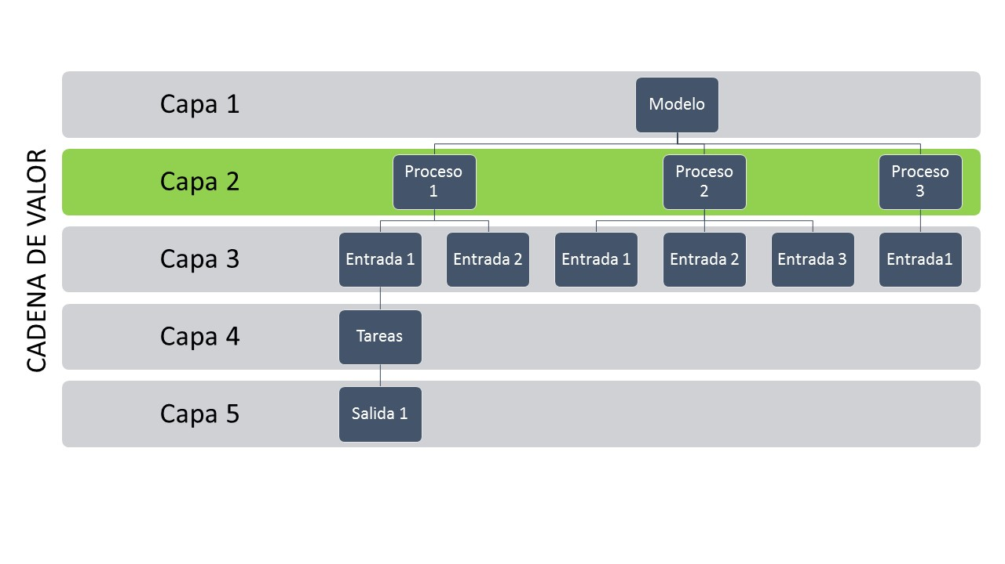

**Ilustración 8 Mapa de proceso General de una organización**

Según el mapa de procesos indicado en la ilustración anterior la recomendación es hacer un Case Managment para todo el proceso principal, realizando un workflow para cada proceso de la capa 2, pudiendo tener cada uno de esos procesos sub-procesos dentro de el mismo.

* + - 1. Herramienta usada para Prototipar: Diagrama de Flujo

Un diagrama de flujo es un diagrama que describe un proceso, sistema o algoritmo informático. Se usan ampliamente en numerosos campos para documentar, estudiar, planificar, mejorar y comunicar procesos que suelen ser complejos en diagramas claros y fáciles de comprender. Los diagramas de flujo emplean rectángulos, óvalos, diamantes y otras numerosas figuras para definir el tipo de paso, junto con flechas conectoras que establecen el flujo y la secuencia. Pueden variar desde diagramas simples y dibujados a mano hasta diagramas exhaustivos creados por computadora que describen múltiples pasos y rutas.

Si tomamos en cuenta todas las diversas figuras de los diagramas de flujo, son uno de los diagramas más comunes del mundo, usados por personas con y sin conocimiento técnico en una variedad de campos, es una forma esquemática de representar ideas y conceptos en relación.

Siempre que existe un diagrama de flujo existe un proceso o sistema que pretende ser graficado a través de símbolos visuales que, en vez de términos verbales, simplifican el funcionamiento de dicho proceso y lo hacen más claro y evidente al lector.

Para que el diagrama de flujo tenga sentido como tal, debe existir un camino hacia una solución que parte de un único inicio y arriba a un único punto final. Con el propósito de desarrollar un diagrama de estas características, se recomienda definir el propósito y destinatario del gráfico, identificar las ideas principales, determinar los límites y alcance del proceso a detallar, establecer el nivel de detalle requerido, identificar acciones, procesos y subprocesos, construir el diagrama y finalmente titularlo con exactitud.

La representación gráfica de estos procesos emplea, en los diagramas de flujo, una serie determinada de figuras geométricas que representan cada paso puntual del proceso que está siendo evaluado. Estas formas definidas de antemano se conectan entre sí a través de flechas y líneas que marcan la dirección del flujo y establecen el recorrido del proceso, como si de un mapa se tratara.

Hay cuatro tipos de diagrama de flujo en base al modo de su representación:

* Horizontal: Va de derecha a izquierda, según el orden de la lectura.
* Vertical: Va de arriba hacia abajo, como una lista ordenada.
* Panorámico: Permiten ver el proceso entero en una sola hoja, usando el modelo vertical y el horizontal.
* Arquitectónico: Representa un itinerario de trabajo o un área de trabajo.

Simbología:

Los principales símbolos convencionales que se emplean en los diagramas de flujo son los siguientes:

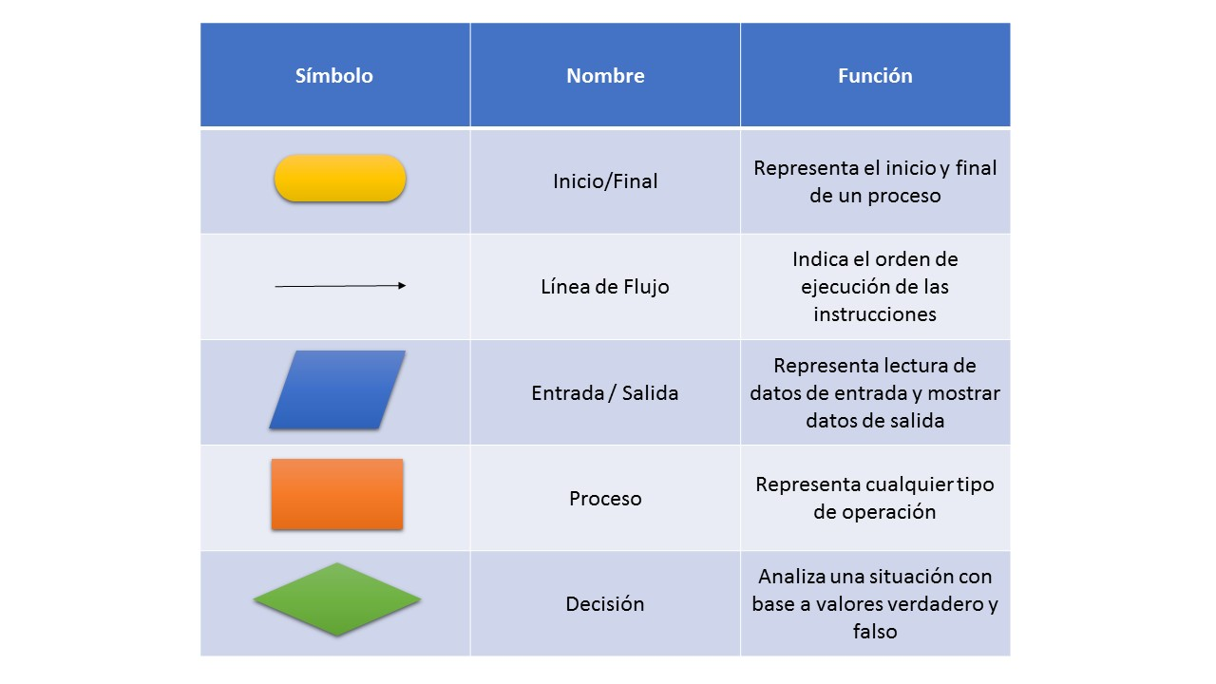

**Ilustración 9 Simbología básica de un diagrama de flujo**

Para representar gráficamente el Case Managment que se quiere mostrar por cada proceso se elaboró un diagrama de flujo panorámico que el describe el proceso general por cada caso o tarea a analizar. Es importante aclarar que cada caso o tarea forma parte de un proceso mas grande que a su vez forma parte de un proceso global.

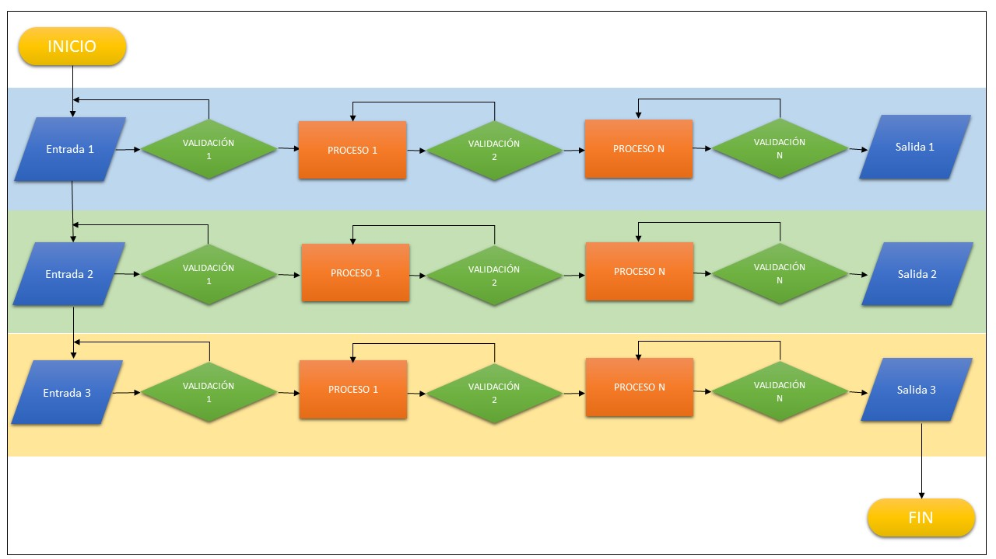

**Ilustración 10 Diagrama de Flujo genérico por cada Case Managment**

**El objetivo de estos prototipos es crear un modelo que permita a través de un software de case managment generar un workflow por cada proceso de la organización para identificar de manera precisa las entradas, salidas, tareas, requerimientos, validaciones e involucrados de cada uno de los procesos con el objetivo de ensamblar, analizar, archivar y actuar en base al contenido de dichos casos, para de esta forma poder tomar decisiones, identificar las reglas de negocio, y mejorar los resultados del proceso y el negocio mismo.**

* + 1. Evaluar

Durante la fase de evaluación, se prueban los prototipos desarrollados preferiblemente con los usuarios implicados en la solución. Esta fase es crucial, y ayudará a identificar mejoras significativas, fallos a resolver, posibles carencias. Durante esta fase evolucionará la idea hasta convertirla en la solución que se está buscando o de lo contrario de volverá a la fase de idear para generar nuevos prototipos.

Idealmente, se debe evaluar el prototipo en el contexto del usuario, pero no es limitante, si se está usando el design thinking bajo la técnica de observación siempre es posible empatizar lo mas posible la mente del usuario para poder hacer pruebas.

Algunas características de esta fase son:

* Es la oportunidad de refinar soluciones y poder trabajar para mejorarlas.
* Lo más eficiente es mostrar a los usuarios los prototipos sin dar más detalles, y observar el uso y mal uso que les dan.
* Es necesario, además, crear el ambiente necesario y recrear la experiencia consiguiendo una visión más acabada del contexto.

Para el caso del análisis que se está realizando en este estudio se aplicaron los siguientes instrumentos para la etapa de testear:

* + - 1. Herramienta usada para Evaluar: Apuntes de Testeo

Finalmente se llega a la etapa en la que el usuario va a poder interactuar con el prototipo y en la que el diseñador podrá obtener retroalimentación de su parte para hacer mejoras que lo ayuden a ir perfeccionándolo.

Los apuntes de testeo pueden ayudar incluso a identificar una mala definición del problema presentando un prototipo que no logre satisfacer al usuario ni siquiera en un grado mínimo, hay que considerar este proceso como algo repetitivo en el que dependiendo la evaluación que haga el usuario de esta representación, se deberá volver uno o varios pasos atrás varias veces hasta dar con el resultado esperado por él y perfeccionar el modelo lo suficiente como para hacerlo una realidad.

Cuando se va a realizar una técnica de testeo es importante apuntar todo lo que los usuarios otorgan con su feedback. De esta manera se puede utilizar dicho feedback para mejorar la solución propuesta en el prototipo. Para ello se puede utilizar una plantilla en la que escribir qué cosas funcionan y qué no; además de posibles preguntas o ideas que salgan en la conversación con los usuarios potenciales o aquellos que analicen el prototipo.

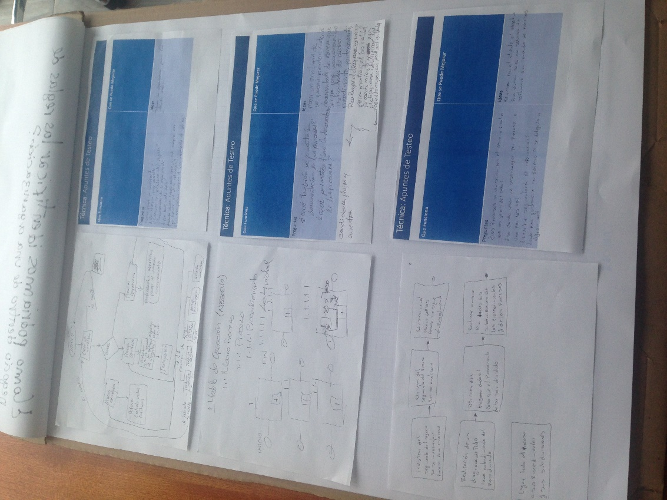

**Ilustración 11 Evidencia de la realización de los apuntes de testeo**

A continuación se muestran los apuntes de testeo recolectados con la prueba del prototipo.

|  |  |
| --- | --- |
| Que Funciona  - Enfocar el uso de un software case managment para identificar las reglas de negocio. Verificar con el cliente que tipo de software de ese tipo tiene. | Que se Puede Mejorar  - Manejar entregable como modelo de la solución a ofrecer y no como un workflow por cada proceso. |
| Preguntas  - ¿Los procesos se revisaran con el usuario final o el jefe?  - ¿Se plantea un Case Manage por proceso o por todos los 40?  - ¿Cada área gestionaría su proceso?  - ¿Qué tan bien se encuentra la documentación de los procesos?  - ¿Cómo genero un workflow y que necesito para generarlo? | **Ideas**  - Hacer un organigrama por cada área  - Hacer un análisis de un procedimiento existente documentado de manera que siga una secuencia de actividades de dicho procedimiento para posteriormente realizar diagrama BPMN para mostrar el “as is”  - Analizar si en lugar de un software la solución es un compendio de procesos |

**Tabla 3 Apuntes de Testeo**

El resultado de los apuntes de testeo indican que se debe realizar un case managment para el modelo completo y manejar un workflow por cada proceso a nivel de entregable, una vez definido el modelo.

1. Conclusiones

Con apoyo de los análisis realizados el equipo de análisis ha llegado a las siguientes conclusiones con respecto a la aplicación de la metodología Design Thinking para la búsqueda de mejoras en el proceso de análisis postproducción:

* Design Thinking es una metodología que se centra en la persona para solucionar la problemática.
* El Resultado del Design Thinking debe ser una propuesta tecnológicamente factible, comercialmente exitosa y con un gran VALOR para el Cliente
* Se puede combinar con otras metodologías como Lean y Agile Scrum.
* El Design Thinking es una herramienta que permite diseñar de manera innovadora un producto o un servicio, es pensar de manera diferente desde diferentes perspectivas, siempre teniendo al Cliente como eje misional de los propósitos.
* El Design Thinking fomenta la capacidad esencial de combinar la empatía, la creatividad y la racionalidad para satisfacer las necesidades del cliente y el éxito de la empresa.
* Esta metodología de resolución de problemas es aplicable a cualquier ámbito que requiera un enfoque creativo.
* Esta metodología se puede ejecutar usando cualquier de los siguientes tres métodos:
  + Observación
  + Interacción con el usuario
  + Mixto (un poco de los dos anteriores)
* Para la ejecución de este workshop fue usado el método de observación

1. Acciones a seguir

Con apoyo de los análisis realizados se recomienda tomar en cuenta los siguientes factores para seguir adelante:

* Crear un modelo que permita a través de un software de case managment generar un workflow por cada proceso de la organización para identificar de manera precisa las entradas, salidas, tareas, requerimientos, validaciones e involucrados de cada uno de los procesos con el objetivo de ensamblar, analizar, archivar y actuar en base al contenido de dichos casos, para de esta forma poder tomar decisiones, identificar las reglas de negocio, y mejorar los resultados del proceso y el negocio mismo.

1. Anexos

| **Anexo** | **Nombre del Anexo** | **Entrega** |
| --- | --- | --- |
| Anexo 01 | Cuaderno de trabajo Design Thinking PMS Reglas de Negocio.pptx | Este documento será entregado de forma física |

1. Firmas

Por parte de INFONAVIT:

|  |  |  |
| --- | --- | --- |
| **Supervisó** |  | **Autorizó** |
|  |  |  |
|  |  |
|  |  |
|  |  |
| Héctor Campos Campos |  | Alejandro De León Languré |
| **Gerente de Ingeniería de TI** |  | **Gerente Sr. de Arquitectura e Ingeniería de TI** |

Y por parte de People Media S.A de C.V.

Elaboró

___________________________

Ing. Alexis Villa Reyes

Gerente de Proyecto